Глоссарий
«Базовые понятия ОС»
Учебной практики
1 курса факультета МИФ
«Волгоградского государственного социально-педагогического университета»

начало



Операционная система
Ядро
Файловая структура
Оболочка
Утилиты
Оперативная память
Устройства ввода-вывода
Пользовательский интерфейс
Однозадачные ОС
Многозадачные ОС
Невытесняющая многозадачность
Вытесняющая многозадачность
Совместимость
Переносимость
Безопасность
Расширяемость
Производительность

Операционная система

Операционная система-комплекс программных средств для ЭВМ, обеспечивающих загрузку, взаимодействие прикладных программ друг с другом, работу с аппаратным обеспечением.

Источник: http://www.wikiznanie.ru/ru-wz/index.php/%D0%9E%D0%BF%D0%B5%D1%80%D0%B0%D1%86%D0%B8%D0%BE%D0%BD%D0%BD%D0%B0%D1%8F_%D1%81%D0%B8%D1%81%D1%82%D0%B5%D0%BC%D0%B0

Вернуться к списку терминов

Ядро



Ядро— центральная часть операционной системы, управляющая выполнением процессов, ресурсами вычислительной системы и предоставляющая процессам координированный доступ к этим ресурсам.

Источник: http://wikipedia.org/wiki/Операционная_система#.D0.9F.D0.BE.D0.BD.D1.8F.D1.82.D0.B8.D0.B5_.D0.BE.D0.BF.D0.B5.D1.80.D0.B0.D1.86.D0.B8.D0.BE.D0.BD.D0.BD.D0.BE.D0.B9_.D1.81.D0.B8.D1.81.D1.82.D0.B5.D0.BC.D1.8B

Вернуться к списку терминов

Файловая структура

Файловая структура - это система хранения файлов на запоминающих устройствах.

Источник: http://otherreferats.allbest.ru/programming/00035909_0.html

Вернуться к списку терминов

Оболочка операционной системы
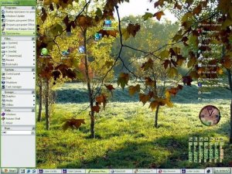
Оболочка операционной системы— интерпретатор команд операционной системы, обеспечивающий интерфейс для взаимодействия пользователя с функциями системы.

Источник: http://ru.wikipedia.org/wiki/%ce%e1%ee%eb%ee%f7%ea%e0_%ee%ef%e5%f0%e0%f6%e8%ee%ed%ed%ee%e9_%f1%e8%f1%f2%e5%ec%fb

Вернуться к списку терминов

Утилиты


Утилиты – отдельные системные программы, решающие частные задачи, такие как форматирование и проверку диска, поиск данных в файлах, мониторинг (отслеживание) работы системы и многое другое.

Источник: http://gendocs.ru/v28053/%D0%BB%D0%B5%D0%BA%D1%86%D0%B8%D0%B8_-_%D0%BE%D0%BF%D0%B5%D1%80%D0%B0%D1%86%D0%B8%D0%BE%D0%BD%D0%BD%D1%8B%D0%B5_%D1%81%D0%B8%D1%81%D1%82%D0%B5%D0%BC%D1%8B,_%D1%81%D1%80%D0%B5%D0%B4%D1%8B_%D0%B8_%D0%BE%D0%B1%D0%BE%D0%BB%D0%BE%D1%87%D0%BA%D0%B8

Вернуться к списку терминов

Оперативная память
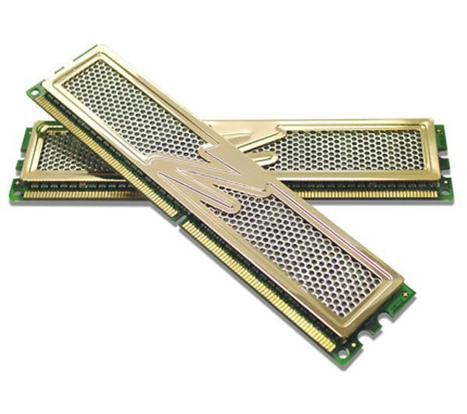

Оперативная память— энергозависимая часть системы компьютерной памяти, в которой временно хранятся данные и команды, необходимые процессору для выполнения им операции.

Источник: http://ru.wikipedia.org/wiki/%D0%9E%D0%BF%D0%B5%D1%80%D0%B0%D1%82%D0%B8%D0%B2%D0%BD%D0%B0%D1%8F_%D0%BF%D0%B0%D0%BC%D1%8F%D1%82%D1%8C

Вернуться к списку терминов

Устройство ввода-вывода


Устройство ввода-вывода— компонент типовой архитектуры ЭВМ, предоставляющий компьютеру возможность взаимодействия с внешним миром и, в частности, с пользователями и другими компьютерами.

Источник: http://ru.wikipedia.org/wiki/%D0%A3%D1%81%D1%82%D1%80%D0%BE%D0%B9%D1%81%D1%82%D0%B2%D0%B0_%D0%B2%D0%B2%D0%BE%D0%B4%D0%B0-%D0%B2%D1%8B%D0%B2%D0%BE%D0%B4%D0%B0

Вернуться к списку терминов

Пользовательский интерфейс
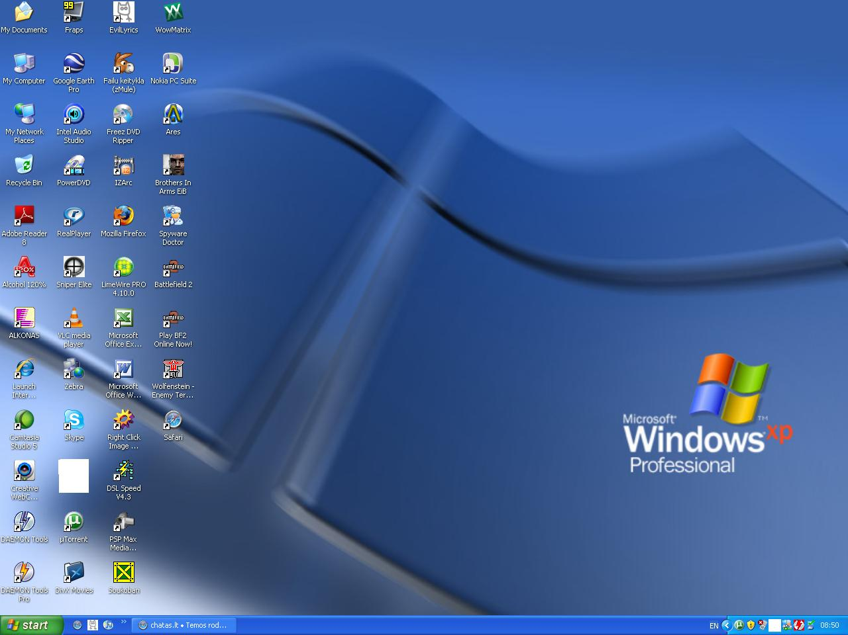

Пользовательский интерфейс - это программные и аппаратные средства, обеспечивающие взаимодействие пользователя с компьютером.

Источник: http://bricks.narod.ru/tp/31_pon.htm

Вернуться к списку терминов

Однозадачная ОС

Однозадачная ОС - Операционная система, обеспечивающая одновременное решение только одной задачи.

Источник: http://e-book.narod.ru/gloss.htm#_o3

Вернуться к списку терминов

Многозадачная ОС

Многозадачная ОС - Операционная система, обеспечивающая одновременное решение нескольких задач.

Источник: http://e-book.narod.ru/gloss.htm#_o3

Вернуться к списку терминов

Невытесняющая многозадачность

Невытесняющая многозадачность - это способ планирования процессов, при котором активный процесс выполняется до тех пор, пока он сам, по собственной инициативе, не отдаст управление планировщику операционной системы для того, чтобы тот выбрал из очереди другой, готовый к выполнению процесс.
Источник: http://gendocs.ru/v16892/%D0%BE%D1%82%D0%B2%D0%B5%D1%82%D1%8B_%D0%BD%D0%B0_%D1%8D%D0%BA%D0%B7%D0%B0%D0%BC%D0%B5%D0%BD%D0%B0%D1%86%D0%B8%D0%BE%D0%BD%D0%BD%D1%8B%D0%B5_%D0%B2%D0%BE%D0%BF%D1%80%D0%BE%D1%81%D1%8B_%D0%BF%D0%BE_%D0%BE%D1%81

Вернуться к списку терминов

Вытесняющая многозадачность
Вытесняющая многозадачность - это такой способ, при котором решение о переключении процессора с выполнения одного процесса на выполнение другого процесса принимается планировщиком операционной системы, а не самой активной задачей.

Источник: http://gendocs.ru/v16892/%D0%BE%D1%82%D0%B2%D0%B5%D1%82%D1%8B_%D0%BD%D0%B0_%D1%8D%D0%BA%D0%B7%D0%B0%D0%BC%D0%B5%D0%BD%D0%B0%D1%86%D0%B8%D0%BE%D0%BD%D0%BD%D1%8B%D0%B5_%D0%B2%D0%BE%D0%BF%D1%80%D0%BE%D1%81%D1%8B_%D0%BF%D0%BE_%D0%BE%D1%81

Вернуться к списку терминов

Совместимость

Совместимость - ОС должна включать средства для выполнения приложений, подготовленных для других ОС.

Источник: http://otherreferats.allbest.ru/programming/00035909_0.html

Вернуться к списку терминов

Переносимость

Переносимость - обеспечение возможности переноса ОС с одной аппаратурной платформы на другую.

Источник: http://otherreferats.allbest.ru/programming/00035909_0.html

Вернуться к списку терминов

Надежность и отказоустойчивость

Надежность и отказоустойчивость - предполагает защиту ОС от внутренних и внешних ошибок, сбоев и отказов.

Источник: http://otherreferats.allbest.ru/programming/00035909_0.html

Вернуться к списку терминов

Безопасность

Безопасность - ОС должна содержать средства защиты ресурсов одних пользователей от других.

Источник: http://otherreferats.allbest.ru/programming/00035909_0.html

Вернуться к списку терминов

Расширяемость

Расширяемость - ОС должна обеспечивать удобства внесения последующих изменений и дополнений.

Источник: http://otherreferats.allbest.ru/programming/00035909_0.html

Вернуться к списку терминов

Производительность

Производительность - система должна обладать достаточным быстродействием.

Источник: http://otherreferats.allbest.ru/programming/00035909_0.html

Вернуться к списку терминов

